Тулиновка Элина Владимировна, группа 20-1

Лабораторная работа № 3

**Цель работы**

Решить задачу предсказания выгорания сотрудников.

**Задание**

1. Решить задачу регрессии.
2. Провести первичный разведочный анализ данных и предобработку данных.
3. Сравните несколько моделей машинного обучения для вашей задачи из библиотеки sklearn
4. Написать нейронную сеть для задачи регрессии

**Код программы / ответ на вопрос и т.п.**

# Подключение библиотек

import pandas as pd

import numpy as np

import re

# Подключение датасета

df = pd.read_csv('Mobile phone price.csv')

df.head()

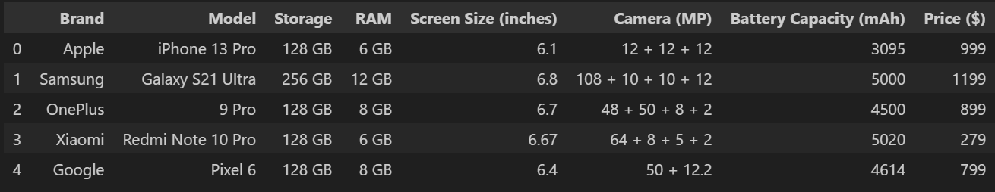

df.isna().sum() #Detect missing values

Brand 0

Model 0

Storage 0

RAM 0

Screen Size (inches) 0

Camera (MP) 0

Battery Capacity (mAh) 0

Price ($) 0

dtype: int64

#В названиях столбцов есть лишние пробелы, поэтому удаляем их

df.columns = df.columns.str.strip()

df.columns = df.columns.str.replace(" ","")

df.rename(columns={'Price($)': 'Price',

                     'ScreenSize(inches)': 'ScreenSize',

                     'Camera(MP)': 'Camera',

                     'BatteryCapacity(mAh)': 'BetteryCapacity',

                     'Price($)': 'Price'}, inplace=True)

print(df.columns)

Index(['Brand', 'Model', 'Storage', 'RAM', 'ScreenSize', 'Camera',

'BetteryCapacity', 'Price'],

dtype='object')

df['Brand'].value_counts()

Brand

Samsung 79

Xiaomi 67

Oppo 56

Realme 43

Vivo 35

Apple 30

Nokia 28

Motorola 23

OnePlus 15

Huawei 12

Google 7

Asus 4

LG 3

Blackberry 3

Sony 1

CAT 1

Name: count, dtype: int64

df['Model'].value_counts()

Model

Poco X3 Pro 6

Y33s 5

iPhone XR 5

C21Y 5

Redmi 10 Prime 5

..

Mi 11 Lite NE 1

Moto G Stylus 2021 1

A54s 5G 1

Galaxy M52 1

Reno3 1

Name: count, Length: 239, dtype: int64

# Наименований моделей телефонов очень много, поэтому удаляем данный столбец

df.drop('Model', axis=1, inplace=True)

#Переводим RAM, Storage, Price, ScreenSize в числовой тип данных

df["Storage"] = [int(re.findall(r'\d+', value)[0]) for value in df["Storage"].values]

df["RAM"] = [int(re.findall(r'\d+', value)[0]) for value in df["RAM"].values]

df["Price"] = [int(re.findall(r'\d+,*\d*', value)[0].replace(',', '')) for value in df["Price"].values]

df["ScreenSize"] = [float(re.findall(r'\d+\.*\d*', value)[0]) for value in df["ScreenSize"].values]

df['Camera'].value_counts()

Camera

13MP + 2MP + 2MP 29

48MP + 8MP + 2MP + 2MP 16

48+8+2+2 13

13MP + 2MP 11

64MP + 8MP + 2MP 11

..

13MP + 5MP + 2MP + 2MP 1

8MP 1

48MP + 8MP + 5MP + 2MP 1

13MP 1

48+13+8+2 1

Name: count, Length: 143, dtype: int64

# На разных моделях телефонах разное количество камер, но максимальное - 4

df['Camera'] = df['Camera'].str.replace('MP', '')

def convert(unconverted):

    converted = re.findall(r'\d+\.*\d*', str(unconverted))

    return float(converted[0]) if converted else 0

cameras = df['Camera'].str.split('+')

cameras = [[convert(el) for el in row] for row in cameras]

for i, row in enumerate(cameras):

    for _ in range(4 - len(row)):

        cameras[i].append(0)

cameras = np.asarray(cameras)

camera_df = pd.DataFrame({'Camera1': cameras[:, 0], 'Camera2': cameras[:, 1], 'Camera3': cameras[:, 2], 'Camera4': cameras[:, 3]})

df = pd.concat([df.reset_index(drop=True), camera_df.reset_index(drop=True)], axis=1)

df.drop('Camera', axis=1, inplace=True)

df.head()

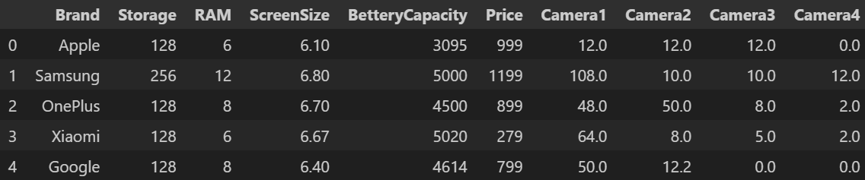

# Ищем зависимости в данных

import matplotlib.pyplot as plt

import seaborn as sns

company_list = df['Brand'].value_counts().index[:8].tolist()

plt.figure(figsize=(9,5))

ax=sns.barplot(x='Brand', y='Price', data=df[df['Brand'].isin(company_list)], palette='Spectral', errorbar=('ci', False),)

plt.title('Average price of phone by company')

plt.show()

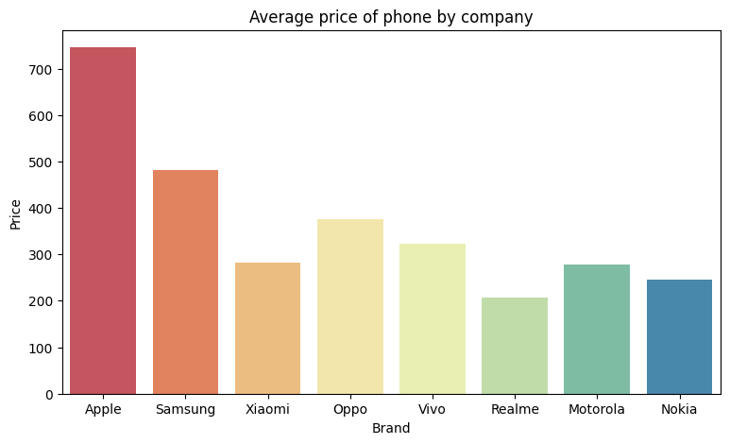

cpu_list = df['Storage'].value_counts().index[:8].tolist()

plt.figure(figsize=(9,5))

ax=sns.barplot(x='Storage', y='Price', data=df[df['Storage'].isin(cpu_list)], palette='Spectral', errorbar=('ci', False),)

plt.title('Average price of phone by storage')

plt.show()

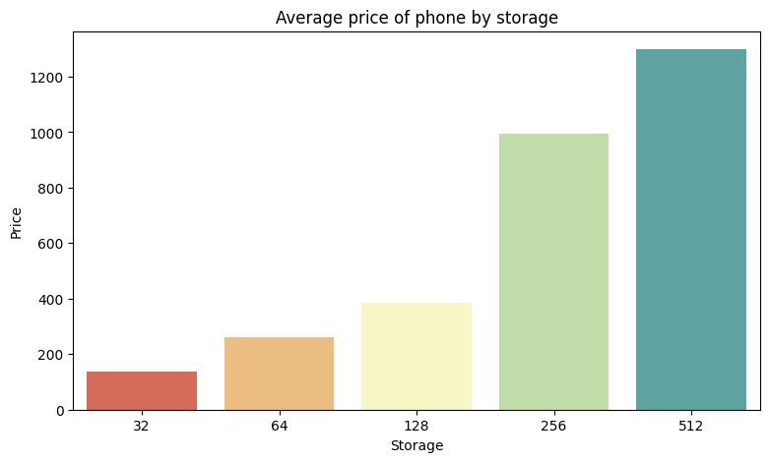

# Ищем выбросы в данных

import matplotlib.pyplot as plt

plt.figure(figsize=(12, 12))

plt.subplot(3, 3, 1)

sns.boxplot(data=df, x='Storage')

plt.subplot(3, 3, 2)

sns.boxplot(data=df, x='RAM')

plt.subplot(3, 3, 3)

sns.boxplot(data=df, x='ScreenSize')

plt.subplot(3, 3, 4)

sns.boxplot(data=df, x='BetteryCapacity')

plt.subplot(3, 3, 5)

sns.boxplot(data=df, x='Camera1')

plt.subplot(3, 3, 6)

sns.boxplot(data=df, x='Camera2')

plt.subplot(3, 3, 7)

sns.boxplot(data=df, x='Camera3')

plt.subplot(3, 3, 8)

sns.boxplot(data=df, x='Camera4')

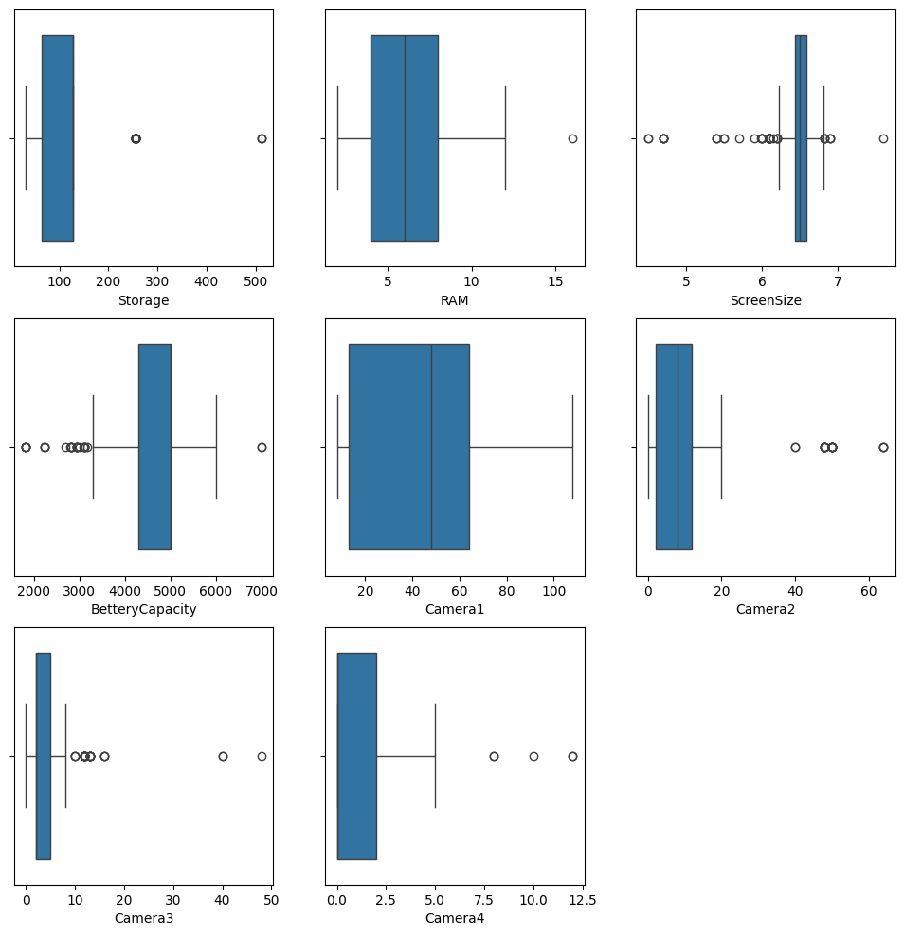

# Строим матрицу корреляции

correlation_matrix = df.drop('Brand', axis=1).corr()

plt.figure(figsize=(10, 10))

sns.heatmap(correlation_matrix, annot=True, cmap="coolwarm")

plt.title("Correlation matrix")

plt.show()

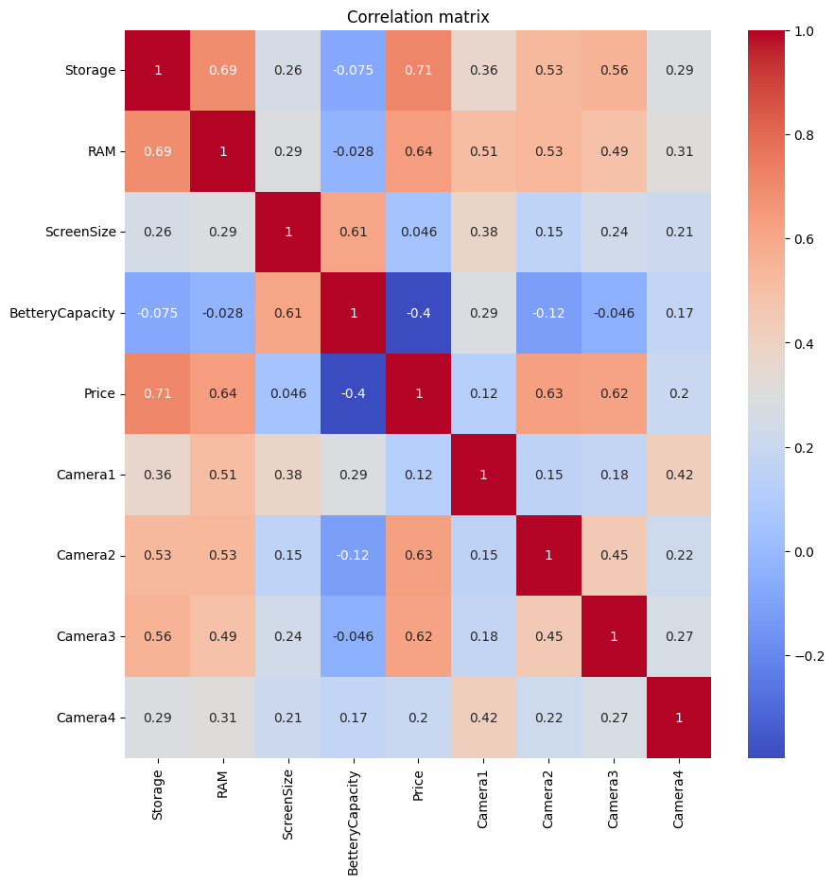

# Вычисление важности признаков

from sklearn.feature_selection import mutual_info_regression

x = df.drop(['Brand', 'Price'], axis=1)

y = df['Price']

mutual_info = mutual_info_regression(x, y, random_state=42)

# Создание DataFrame для отображения результатов

feature_importance_df = pd.DataFrame({'Feature': x.columns, 'Importance': mutual_info})

# Сортировка по важности

feature_importance_df = feature_importance_df.sort_values(by='Importance', ascending=True)

# Визуализация важности признаков

plt.figure(figsize=(10, 6))

plt.barh(feature_importance_df['Feature'], feature_importance_df['Importance'])

plt.title('Feature Importance')

plt.show()

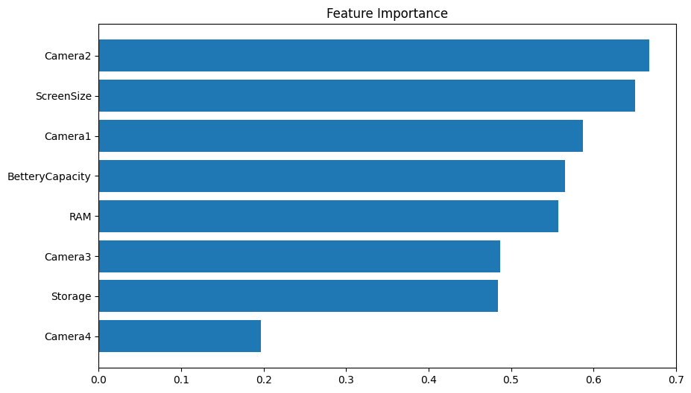

# Создаём one-hot векторы

df = pd.concat([df.drop('Brand', axis=1), pd.get_dummies(df['Brand'], dtype=int)], axis=1)

df = pd.get_dummies(df, columns=['Storage',], dtype=int)

df.head()

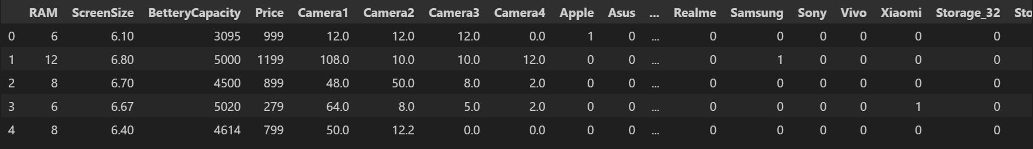

# Создание обучающей и тестовой выборок, и их нормализация

x = df.drop('Price', axis=1)

y = df['Price']

from sklearn.model_selection import train_test_split

from sklearn.metrics import mean_squared_error, mean_absolute_error, r2_score

from sklearn.preprocessing import StandardScaler

x_train, x_test, y_train, y_test = train_test_split(x, y, test_size=0.2, random_state=30)

x_train_scaled = x_train.loc[:, ['RAM', 'ScreenSize', 'BetteryCapacity', 'Camera1', 'Camera2', 'Camera3', 'Camera4']]

x_test_scaled = x_test.loc[:, ['RAM', 'ScreenSize', 'BetteryCapacity', 'Camera1', 'Camera2', 'Camera3', 'Camera4']]

scaler_linear = StandardScaler().fit(x_train_scaled)

x_train_scaled = scaler_linear.transform(x_train_scaled)

x_test_scaled = scaler_linear.transform(x_test_scaled)

x_train = np.concatenate((x_train_scaled, x_train.drop(['RAM', 'ScreenSize', 'BetteryCapacity', 'Camera1', 'Camera2', 'Camera3', 'Camera4'], axis=1).to_numpy()), axis=1)

x_test = np.concatenate((x_test_scaled, x_test.drop(['RAM', 'ScreenSize', 'BetteryCapacity', 'Camera1', 'Camera2', 'Camera3', 'Camera4'], axis=1).to_numpy()), axis=1)

# Создание нейросети

import torch

import torch.nn as nn

from torch.optim import Adam

from tqdm import tqdm

device = torch.device("cuda" if torch.cuda.is_available() else "cpu")

x_train = torch.tensor(x_train).float().to(device)

x_test = torch.tensor(x_test).float().to(device)

y_train = torch.tensor(y_train.to_numpy()).float().to(device)

y_test = torch.tensor(y_test.to_numpy()).float().to(device)

class NN(nn.Module):

    def __init__(self, input):

        super(NN, self).__init__()

        self.fc1 = nn.Sequential(nn.Linear(input, 64),

                                 nn.ReLU(),

                                 nn.Linear(64, 16),

                                 nn.ReLU(),

                                 nn.Linear(16, 1))

    def forward(self, x):

        x = self.fc1(x)

        return x

model_nn = NN(len(x_train[0]))

model_nn.to(device)

optimizer = Adam(params=model_nn.parameters(), lr=1e-3)

loss_func = nn.MSELoss()

# Обучение нейросети

num_iter = 400

losses = []

losses_val = []

train_loop = tqdm(range(num_iter))

train_loop.set_description_str("Model training")

for i in train_loop:

    model_nn.train()

    outputs = model_nn(x_train)

    loss = loss_func(outputs, y_train)

    losses.append(loss.item())

    train_loop.set_postfix_str(f"Current error = {loss.item()}")

    loss.backward()

    optimizer.step()

    optimizer.zero_grad()

    model_nn.eval()

    val_out = model_nn(x_test)

    val_loss = loss_func(val_out, y_test)

    losses_val.append(val_loss.item())

plt.plot(losses)

plt.plot(losses_val)

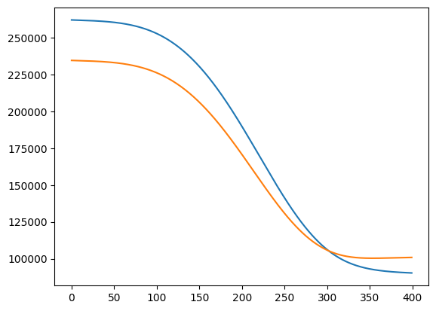

**Результаты выполнения**

# Тест различных моделей

result = pd.DataFrame({'Model':[], 'Accuracy':[], 'MSE':[], 'MAE':[], 'R2':[]})

def test_model(model, x_train, y_train, x_test, y_test):

    # Train the model

    model.fit(x_train, y_train)

    # Feed the scaled training set and get the predictions

    y_hat = model.predict(x_test)

    accuracy = model.score(x_test, y_test)

    test_mse = mean_squared_error(y_test, y_hat)

    test_mae = mean_absolute_error(y_test, y_hat)

    test_r2 = r2_score(y_test, y_hat)

    return accuracy, test_mse, test_mae, test_r2

from sklearn.linear_model import LinearRegression

from sklearn.tree import DecisionTreeRegressor

from sklearn.ensemble import RandomForestRegressor

from sklearn.svm import SVR

from sklearn.neighbors import KNeighborsRegressor

from sklearn.neural_network import MLPRegressor

from sklearn.ensemble import GradientBoostingRegressor

models = []

linear = LinearRegression()

decision_tree = DecisionTreeRegressor()

rendom_forest = RandomForestRegressor()

svr = SVR()

k_neighbors = KNeighborsRegressor()

mlp = MLPRegressor()

gradient_boosting = GradientBoostingRegressor()

models.append(linear)

models.append(decision_tree)

models.append(rendom_forest)

models.append(svr)

models.append(k_neighbors)

models.append(mlp)

models.append(gradient_boosting)

for model in models:

    accuracy, test_mse, test_mae, test_r2 = test_model(model, x_train, y_train, x_test, y_test)

    result.loc[len(result.index)] = [str(model), accuracy, test_mse, test_mae, test_r2]

result.sort_values(by=['MSE', 'MAE'])

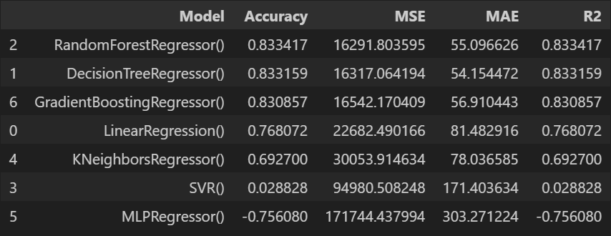

# Тест нейросети

results = model_nn(x_test).cpu().detach().numpy()

y_real = y_test.cpu().detach().numpy()

mse = mean_squared_error(y_real, results)

mae = mean_absolute_error(y_real, results)

r2 = r2_score(y_real, results)

print(f"mse =\t{mse}\nmae =\t{mae}\nr2 =\t{r2}")

mse = 112166.7890625

mae = 239.7161102294922

r2 = -0.14690118241680183

**Выводы**

В результате выполнения лабораторной работы был выполнен предварительный разведочный анализ данных, в ходе которого категориальные данные были заменены на one-hot векторы, а остальные признаки нормализированы при помощи библиотеки sklearn.

Были обучены и протестированы разные модели машинного обучения из библиотеки sklearn, такие как DecisionTreeRegressor, RandomForestRegressor, SVR, KNeighborsRegressor, MLPRegressor, GradientBoostingRegressor. Самой эффективной моделью оказалась модель RandomForestRegressor, которая достигла точности 83%